**Московский государственный технический**

**университет им. Н. Э. Баумана**

Факультет «Информатика и управление»

Кафедра «Системы обработки информации и управления»

Курс «Базовые компоненты интернет-технологий»

Отчет по лабораторной работе №1

«Программа для решения квадратного уравнения»

Группа: ИУ5-32Б

Студент: Селедкина А. С.

Преподаватель: Гапанюк Ю. Е.

Москва, 2018 г.

**Описание задания**

Разработать программу для решения квадратного уравнения.

1. Программа должна быть разработана в виде консольного приложения на языке C#.
2. Программа осуществляет ввод с клавиатуры коэффициентов А, В, С, вычисляет дискриминант и корни уравнения (в зависимости от дискриминанта).
3. Если коэффициент А, В, С введен некорректно, то необходимо проигнорировать некорректное значение и ввести коэффициент повторно.

**Диаграмма классов**

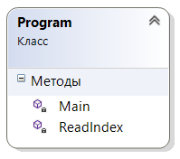

**Текст программы**

using System;

using System.Collections.Generic;

using System.Linq;

using System.Text;

using System.Threading.Tasks;

namespace Lab_1

{

class Program

{

static void Main(string[] args)

{

int answer;

do

{

double a, b, c;

a = ReadIndex("A");

b = ReadIndex("B");

c = ReadIndex("C");

double d = b * b - 4 * a * c;

if (d == 0)

{

double x = -b / 2 / a;

Console.WriteLine("Один корень: x = {0:F3}.", x);

}

else if (d > 0)

{

double x1, x2;

x1 = (-b - Math.Sqrt(d)) / 2 / a;

x2 = (-b + Math.Sqrt(d)) / 2 / a;

Console.WriteLine("2 действительных корня: x1 = {0:F3},

x2 = {1:F3}.", x1, x2);

}

else

{

double a1, a2;

a1 = -b / 2 / a;

a2 = Math.Sqrt(-d) / 2 / a;

Console.WriteLine("2 комплексных корня: x1 = {0:F3} - {1:F3}*i,

x2 = {0:F3} + {1:F3}*i.", a1, a2);

}

Console.WriteLine("Продолжить? (1/0)");

string str = Console.ReadLine();

answer = int.Parse(str);

} while (answer != 0);

}

static double ReadIndex(string index)

{

Console.Write("Введите коэффициент " + index + ": ");

double ind;

string str;

bool check;

do

{

str = Console.ReadLine();

check = double.TryParse(str, out ind);

if (!check)

Console.WriteLine("Введите число.");

}

while (!check);

return ind;

}

}

}

**Примеры выполнения программы**

Случай с действительными корнями:

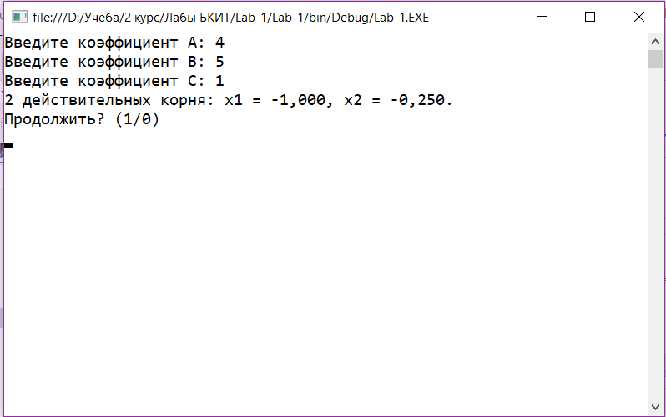

Случай с одним корнем:

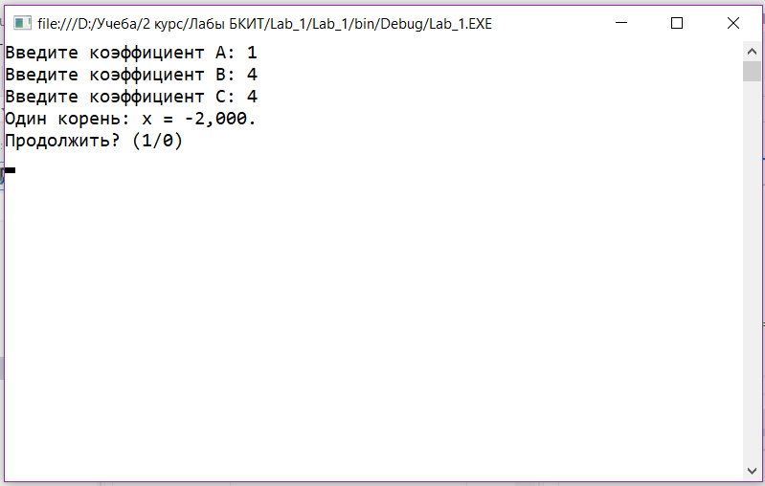

Случай с комплексными корнями:

